駐紐約臺北文化中心
2018年美國紐約Residency Unlimited創作發表計畫
甄選簡章
2018.1.8公布
- 主旨
駐紐約臺北經濟文化辦事處臺北文化中心（以下簡稱本中心）與紐約非營利藝術駐村機構Residency Unlimited（以下簡稱RU）合作，公開徵選臺灣藝術家參與2018年紐約駐村發表計畫。
- 計畫內容
本案由本中心、RU及紐約藝術界專業人士共同評選出最符駐地大紐約區域特質且具體可行之創作或策展方案，透過RU之專業諮詢、人脈網絡與客製服務，於藝術家駐村期間，協助安排與紐約地區藝文機構代表或策展人定期會議面談、藝術機構參訪，以及規劃成果發表會一場，增進藝術家或策展人出國駐村交流之具體成果與實質效益。
  - 獲選藝術家或策展人得依送件申請之駐村創作或策展計畫，於合理範圍內提出協助需求，由RU協助連繫執行，於駐村結束前於紐約市舉行公開發表會(表演、展覽或座談會等)一場。
  - RU定期安排駐村藝術家與紐約地區藝術機構代表或策展人會議、藝術機構參訪、國際駐村藝術家交流發表活動，及提供當地藝文活動資訊。
  - RU內部不具備個別工作室，僅有一共用工作空間(詳簡章末附圖)，RU將視獲選藝術家創作型態另代覓外部工作室，惟不保證為個人專用或駐村期間全程可提供。
- 補助名額：共兩名，含藝術家(不分類別、媒材) 及策展人。
- 期間：四個月，2018年6至9月，或7至10月。
- 地點：紐約市。
- 申請資格
  - 具備中華民國國籍，無兵役或其他法律限制出國者。
  - 非在學學生（含碩、博士生、休學者）。
  - 具備良好英語溝通能力：本計畫安排駐村藝術家每週與紐約地區藝術機構代表會議面談，英語表述能力至為重要，申請者宜審慎考量是否適合（附件一：「個人資料表」）。
  - 三年內曾公開發表作品，含個展或專業聯合演出等（附件一：「個人資料表」）。
  - 三年內未曾獲選文化部及本中心各項駐村交流計畫。
- 申請時間：自公告日(美東時間2018年1月8日)起至2018年2月7日止，以申請截止日紐約當地時間下午五時為限，缺件、逾時或與資料規定不符者不予受理。
- 申請資料：說明如下，各項均一式二份。
  - 個人資料表，請依附件一格式填寫
  - 簡歷，中、英文，各以500字為限，請依「繳交資料清單」所列方向撰寫。
  - 駐村計畫，中、英文，各以1,000字為限，請依「繳交資料清單」所列方向撰寫。
  - 近期中、英文作品/策展參考資料三件，儲存於光碟片時，儲存格式應與PC電腦相容（doc、pdf、jpg、tif或mov等檔型）。
    - 視覺藝術類
      - 平面、立體類作品：提供近三年作品六件，每件不同角度影像二張，共十二張，並附中、英文介紹。
      - 影音類作品：提供近三年作品三件，每件剪選播放時間為二分鐘以內，總片長以六分鐘為限，並附中、英文介紹。
    - 行為藝術類：提供近三年作品三件，每件剪選播放時間為三分鐘以內，總長以九分鐘為限，並附中、英文介紹。
    - 策展人類：提供近三年策展案論述、媒體報導、展場影像紀錄十二張或影片(總片長以六分鐘為限)，並附中、英文介紹。
  - 具結書。
  - 申請人所送之資料，於評選結束後不予退件，申請人亦不得要求退還。
- 評選方式
  - 初審：由本中心審查申請文件是否齊備及申請人資格。
  - 複審：由Residency Unlimited人員、紐約藝術界專業人士與本中心組成評選小組，依申請人提送計畫內容與駐地關聯性、創作理念、具體可行性等，選出三至五位決選人選。
  - 決審(口試)：本中心將與通過複審人選聯繫，安排與RU人員視訊時間，由該機構依口試結果選出兩位駐村者。
評選結果報經文化部確認後，預定於2018年二月底或三月初於本中心網站(www.tpecc.org)公布；通過決審者，依序辦理相關手續，未獲選者不另通知。
- 申請方式：申請文件資料(含光碟)以郵寄方式送件申請，請於紐約時間2018年2月7日下午5時前寄達以下地址：
Ellen H. Ko
Taipei Cultural Center in New York
1 E. 42nd Street, 7th Floor
New York, NY 10017
U.S.A.
- 經費補助項目及支領方式：
  - 交通費：臺北至紐約來回經濟艙機票一張之費用，並以1,885美元為上限；支領時應檢附「旅行社代收轉付收據」或航空公司購票證明、全程機票票根及電子機票等相關原始單據核實支付。
  - 美國旅行簽證費用：依規定，駐村90天以上之藝術家，需申請美國旅行(B1/B2)簽證。支領本項費用時應檢附繳費收據，核實支付。
  - 保險費：駐村期間得投保保額上限新臺幣四百萬元之「旅行平安保險」，支領時應檢附「投保保單」與「支付收據」核實支付。
  - 生活費：每月生活及住宿(租屋)費用美金2,000元，於駐村期間按月撥付，生活費支領前應簽收本中心收據。
  - 創作費：美金1,000元，於駐村期間撥付，支領前應簽收本中心收據。
- 注意事項：
  - 有關Residency Unlimited之諮詢服務、成果發表會規劃執行費用及租用工作室費用，由本中心逕付之。
  - 獲選人應與本中心簽訂契約書，若因故無法於約定期間成行，視同自動棄權，其資格由備取人員遞補，不得異議。
  - 獲選人應自行辦理出國手續，包括美國旅行簽證或授權許可申請、旅遊平安保險、購買機票等事宜。
  - 獲選人應於駐村結束後三週內，就駐村經驗、創作過程，綜合感想、檢討建議等項，撰寫三千字以上之駐村報告 (含創作影像)，將報告之光碟乙份及相關支出憑證，送本中心辦理核銷結案。
  - 獲選人應遵守Residency Unlimited之規範，如因特殊事由須中途退出或長時間（七天以上）離開駐村地點者，需事先述明原因並徵得Residency Unlimited及本中心之同意，經本中心書面同意後始可退出或離開駐村地點。違反前述約定者，本中心將視情節廢止或撤銷補助，並結算追回部份或全部之補助款。(詳見具結書)
  - 申請人所送之資料，於評選結束後不予退件，申請人亦不得要求退還。
  - 補助經費如尚有結餘款，受補助者應繳回，未繳回者將停止補助二至五年。
  - 基於避免重複補助原則，同一創作計畫案件已獲國家文化藝術基金會或文化部及其附屬機關補助者，本中心不再重複補助。

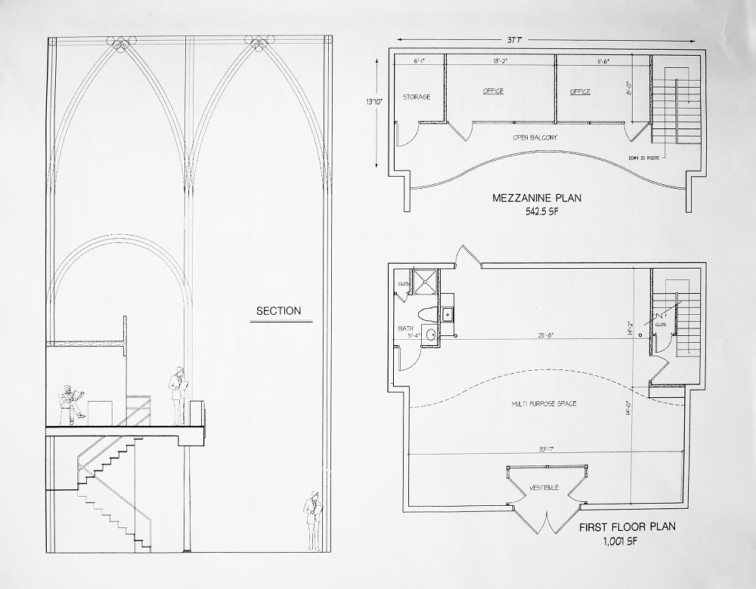
【RU空間平面圖及共用工作空間】
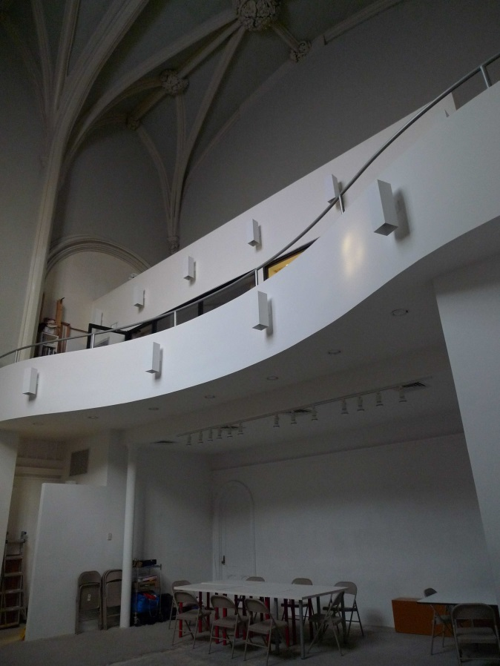
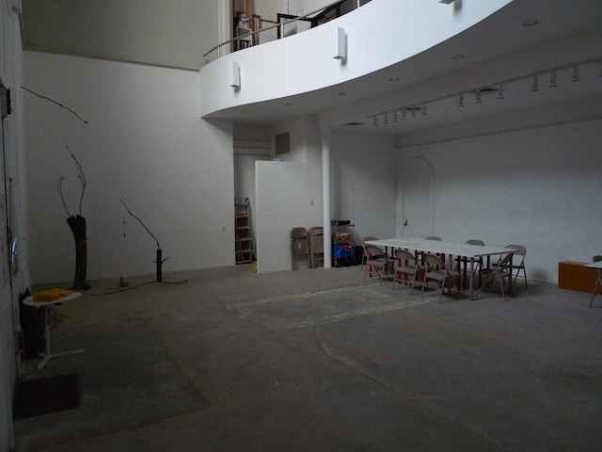
Application Checklist 【繳交資料清單】
 | 項目 | 資料內容
 | 1 | Application form( see attachment 1)  個人資料表(依附件1填寫)
 | 2 | 簡歷：中、英文，字數各以500為限，依以下方向撰述：  Bio, in English and Chinese, each no more than 500 words, including the following information:  - When and where you were born, where you currently live;  - Your practice and career history, awards or other significant accomplishments.  - The nature of your work/areas of interest.
 | 3 | 駐村計畫書：中、英文，各以1000字為限，且應含下列各要點：  Residency project/research description:  Please write an essay in English and Chinese, maximum 1,000 words each, addressing the following points：  - Project/research that you would like to work on if accepted in a residence with RU;  - Why do you feel it is important to come to New York?  - Are there particular individuals or organizations in New York that you wish to connect with?  - At the end of the residency, what do you hope to have accomplished?
 | 4 | 作品資料清單(請依附件2填寫)  List of your work (see attachment 2)
 | 5 | 作品資料光碟Digital files of your work (stored in CD-R disc)  - 儲存格式應與PC電腦相容（doc、pdf、jpg、tif或mov.等檔型）。  - 各類申請案作品資料數量如甄選簡章所列。
 | 6 | 切結書 (如附件3，請附親簽紙本)  Affidavit (as attachment 3, please enclose the signed hard copy)
 | 7 | 其他參考資料 (非必要)  Other reference materials (optional)
附件1-【個人資料表】
Name  姓名 | Chinese |  |  | English  (as on passport)
學歷  Education  (中英對照) | School  學校名稱 |  |  | Types of Work  創作類型
Current Job
現職
 |  |  |  | Contact  聯絡方式 | Tel:
 | Graduation Yr.  畢業日期 |  |  |  | Email:
Address  通訊地址 | □□□□□
國內  聯絡人 | 姓名 |  |  | 電話 | （公）
 | 關係 |  |  |  | （宅）
身份證影本正面黏貼處  （本影本不作其他用途） |  |  | 身份證影本背面黏貼處  （本影本不作其他用途）
Overseas Residencies in last two years  近兩年海外駐村經驗 | Country/City  駐村國家 | Time (duration)  駐村時間 |  | Host Org.  駐村機構 | Sponsors  贊助單位
English Proficiency  英文能力 | (具測驗成績者，請附證明)
Website
個人網站
附件2-【中、英文作品資料清單】
視覺藝術 / 平面、立體類作品清單
編號 | 作品名稱Title | 作品媒材Media | 作品簡介  Description | 創作日期Date
1-1
1-2
2-1
2-2
3-1
3-2
4-1
4-2
5-1
5-2
6-1
6-2

視覺藝術 / 影音創作類作品清單
編號 | 作品名稱 Title | 作品總長  Length | 作品簡介  Description | 創作日期Date
1-1
1-2
2-1
2-2
3-1
3-2
4-1
4-2
5-1
5-2
6-1
6-2

行為藝術類作品清單
編號 | 作品名稱 Title | 作品長度  Length | 作品簡介  Description | 創作日期Date
1-1
1-2
2-1
2-2
3-1
3-2
4-1
4-2
5-1
5-2
6-1
6-2

策展人 策展案清單
編號 | 展覽名稱  Exhibition Title | 策展說明  Description
1 |  | 展期：  地點：  參展人：  展覽說明：
2 |  | 展期：  地點：  參展人：  展覽說明：
3 |  | 展期：  地點：  參展人：  展覽說明：

附件3-【具結書】

具結人_______________________（姓名）茲聲明本人現非在學學生，此次申請之創作計畫不曾獲國家文化藝術基金會或文化部及其附屬機關補助者，過去三年內亦未曾獲選文化部及駐紐約台北文化中心各項駐村交流計畫，申請資料均無不實。
倘獲選，本人將全程參與駐村創作計畫並規畫執行成果發表會，如因特殊事由須中途退出，需於事前至少一個月徵得駐紐約臺北文化中心書面同意後始得為之。上述各節若有違反，或有不實情事者，臺北文化中心將視情節廢止或撤銷補助，駐村相關支出經費由本人負擔。

具結人：(簽名)
身分證字號：
戶籍所在地：
連絡電話：

中華民國年月日

